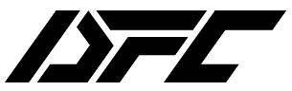

Руководство пользователя
Гимнастический мяч (Фитбол) 65см
Артикул: KAYTAN
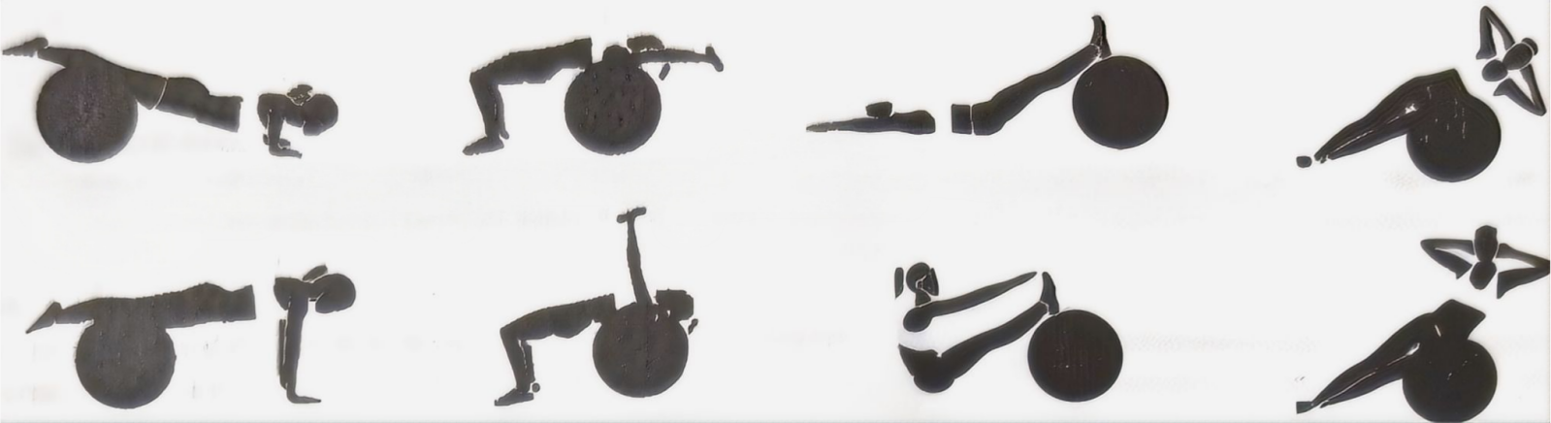

Внимательно прочтите данную инструкцию по применению.
Используйте продукт только в соответствии с описанием и только для указанных областей применения. Рекомендуется сохранить данную инструкцию.
Насос входит в комплект.

ПРЕДНАЗНАЧЕНИЕ
Гимнастический мяч (фитбол) предназначен для занятий гимнастикой и спортом, рассчитан на людей весом до 110 кг и не подходит для длительного сидения. Изделие предназначено для домашнего (бытового) использования, и не подходит для медицинских или коммерческих целей.

ИНСТРУКЦИИ ПО БЕЗОПАСНОСТИ
- Если внешний слой мяча поврежден, дальнейшее использование мяча должно быть прекращено.
- ВНИМАНИЕ: Не надувайте мяч больше номинального размера.
- ВНИМАНИЕ: Не надувайте мяч ртом, так как это может вызвать головокружение.
- ДОПОЛНИТЕЛЬНАЯ МЕРА ПРЕДОСТОРОЖНОСТИ: Риск травмирования детей! Гимнастический мяч можно использовать только под присмотром взрослых и не следует использовать в качестве игрушки.
- Соблюдайте максимально допустимый вес пользователя - 110 кг. Превышение этого предела может привести к повреждению гимнастического мяча и нарушению его функциональности.
- Во время беременности, а также при наличии любых заболеваний или физических ограничений, перед использованием рекомендуется консультация с врачом.
- Перед началом тренировочной программы проконсультируйтесь с врачом. Составляйте тренировочный график, исходя из вашего текущего физического состояния.
- Всегда выполняйте разминку и заминку после каждой тренировки.
Травмы могут возникнуть из-за неправильных или чрезмерных тренировок, а также из-за неправильной разминки. - Всегда надевайте подходящую обувь и одежду.
- Избегайте контакта изделия с острыми, горячими, заостренными или опасными предметами.
- Защищайте изделие от солнечных лучей.
- Вокруг тренировочной площадки должна быть свободная зона шириной хотя бы 1 метр.
- Тренируйтесь только на ровной и нескользящей поверхности.
- Не используйте гимнастический мяч рядом с лестницами.
- Гимнастический мяч нельзя использовать в воде или для плавания. Он не обеспечивает опору на поверхности воды и не является вспомогательным средством для плавания. Соленая и хлорированная вода могут повредить поверхность гимнастического мяча.
- Никогда не используйте изделие рядом с открытым огнем или плитой.
- Гимнастические мячи могут повредиться из-за неправильного использования.
- Серьезные травмы могут быть получены, если инструкции по накачиванию и сдуванию не соблюдаются должным образом.
- ВНИМАНИЕ! Опасно из-за износа. Всегда проверяйте гимнастический мяч на наличие повреждений или износа перед использованием. Если таковые обнаружены, прекратите использование.

НАДУВАНИЕ И СДУВАНИЕ МЯЧА
- Наполняйте изделие только воздухом!
- Максимальный размер мяча измеряется по окружности в центре: ОКРУЖНОСТЬ 204 см, ДИАМЕТР 65 см.
- Не следует накачивать мяч до большего размера. Если мяч накачивается быстро, необходимо делать перерывы и регулярно проверять, сохранил ли мяч свой правильный размер, и при необходимости подкачивать. В противном случае это может привести к повреждению гимнастического мяча.
- От пола отметьте на стене высоту 65 см. Приложите надутый гимнастический мяч к стене. Поместите строительный уровень в самой высокой точке гимнастического мяча и проверьте, соответствует ли диаметр мяча 65 см, используя отметку на стене. Оберните рулетку вокруг мяча так, чтобы отверстия перекрывали воздушные отверстия. Продолжайте накачивать, пока рулетка не будет полностью обхватывать окружность мяча, что означает, что он полностью накачан.
- Надувные изделия чувствительны к экстремальным температурам (жаре и холоду). Всегда разворачивайте или надувайте изделие при температуре от 18 до 22 °C.
- Допускается потеря накаченного давления воздуха при хранении, это не является дефектом. Подкачивайте мяч перед каждой тренировкой.

Не используйте чистящие средства для чистки гимнастического мяча. Допустима чистка только влажной тканью.
Утилизируйте изделие в соответствии с действующими местными правилами в пункте сбора.

